**Sujet PLPGSQL SIGWEB 2017-2018**

**Consignes :**

Vous récupérerez le dossier :

L:\ELEVES-SIGWEB\wopi\plpgsql\eval_plpgsql_SIGWEB_2017_2018_votrenom

Vous remplacerez votrenom par votre nom.

En fin d'épreuve, vous déposerez votre dossier dans N:\wopi_SIGWEB, qui devra contenir les 2 fichiers .sql et le document Word.

Vous disposez du fichier SQL bd_pokemon.sql qui créera les tables permettant de stocker les données relatives au jeu des Pokémons .

Voici une description des tables nécessaires pour les questions posées.

La table t_connaître recense les capacités acquises par un Pokémon.

La table t_pokemon contient les données de chaque Pokémon dont une clé étrangère num_espece vers la table t_espece indiquant le numéro d'espèce du Pokémon.

La table t_apprendre recense les capacités possibles de chaque espèce, qui pourront donc être connues par les Pokémons de cette espèce.

La table t_attraper permet de savoir à quel moment, quel Pokémon a été capturé par quel dresseur.

La table t_capacite recense les noms de capacité.

Voici le MEA correspondant aux tables fournies:

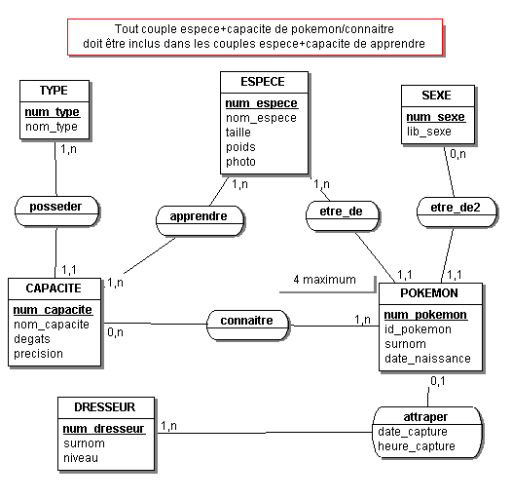

**Question 1: (8 points)**

Mettre en place la programmation plpgsql permettant, lors de l'ajout d'une nouvelle ligne dans la table t_connaître, de vérifier les contraintes suivantes:

* un Pokémon peut connaître au plus 4 capacités,
* un Pokémon ne peut connaître que les capacités apprises par son espèce,
* l'existance du numéro de Pokémon dans la table t_pokemon,
* l'existance du numéro de capacité dans la table t_capacite.

Dans le cas où toutes les contraintes sont vérifiées, l'enregistrement est accepté, dans le cas contraire, un message d'erreur décrivant la ou les contraintes non respectées devra être généré.

**Question 2: (7 points)**

Ecrire une procédure stockée qui, à partir d'un numéro d'espèce, et d'une chaîne de caractères représentant un nom, produit le code HTML d'une liste déroulante des Pokémons **en liberté** de cette espèce. L'efficacité de la solution proposée sera prise en compte dans la notation.

Le nom fourni à la procédure stockée servira à nommer la liste déroulante.

Le résultat devra être produit sous la forme d'une seule chaîne de caractères contenant l'intégralité du code HTML.

**Rappel:**

Le code HTML d'une liste :

<select name="lenomdelaliste">

</select>

Chaque élément de la liste devra avoir la forme HTML suivante :

|  |  |
| --- | --- |
| <option value="lenumérodupokemon">lesurnomdupokémon (espècedupokémon)</option> |  |

**Question 3: (5 points)**

Dans un document word, vous décrirez de manière concise mais précise (en utilisant les termes techniques appropriés), les autres solutions possibles que celle utilisée à la question 1 pour vérifier la seconde et la quatrième contrainte.